Seminarski rad iz predmeta
Informatika i informatičke tehnologije

Naslov rada:
Izlazni uređaji i naprave

www.maturski.org

Sadržaj:

1.Uvod..................................................................................................................................2
2.Što su izlazni uređaji..........................................................................................................3
3.Monitor..............................................................................................................................4
3.1.Katodni monitor ili CRt monitor.....................................................................5
3.2.Monitor s tekućim kristalima ili LCD monitor................................................6
3.3. Plazma monitor...............................................................................................7
3.4. Elektroluminiscentni monitor.........................................................................8
4.Pisač...................................................................................................................................8
4.1 Iglični pisač.....................................................................................................9
4.2.Tintni pisač....................................................................................................10
4.3. Laserski pisač...............................................................................................10
5.Crtač.................................................................................................................................11
6.Zvučnici............................................................................................................................12
7.Bušena papirna vrpca i papirne kartice.............................................................................12
8.Fax modem................ ......................................................................................................12
9.Izlaz za mikrofilm.............................................................................................................13
10.Video projektor...............................................................................................................13
11.Zaključak.........................................................................................................................14
12.Literatura.........................................................................................................................15

1.Uvod

Ulazno-izlazni uređaji služe i za ulaz i izlaz podataka iz računala.Pretežito su to uređaji za trajno pohranjivanje podataka odnosno vanjske memorije. Najrašireniji uređaji za trajno pohranjivanje podataka su različiti oblici diskova ,izgrađeni u magnetskoji ili optičkoj tehnologiji.
Podaci u okolini računala, primjerice zvuk, slika, pokret, temperatura,
gotovo uvijek su u obliku nepogodnom za izravan unos u računalo. Te
podatke treba prikladnim pretvornicima (senzorima) i njima prigrađenim
sklopovima pretvoriti u električne signale prihvatljive računalu.
Izlazni uređaji podatke iz računala pretvaraju u oblik prihvatljiv okolini.
Ta okolina mogu biti ljudi, pa su to onda prikazi u vizualnom ili
zvučnom obliku, ili strojevi ako su prikazi u obliku električnih veličina,
primjerice napona ili struje. I u jednom i u drugom primjeru zadaća je
izlaznih uređaja brzo, jeftino i djelotvorno pretvaranje digitalnih električnih
signala iz računala u oblik prihvatljiv okolini.
Svako je računalo opremljeno barem jednim izlaznim uređajem, a često puta i s više njih.
Postoji mnogo izlaznih uređaja koji se međusobno razlikuju namjenom,
tehnologijom izrade, cijenom itd. Izlazne jedinice pretvaraju podatke u informacije koje korisnik računala može razumjeti.

2.Što su izlazni uređaji?

To su uređaji koji pretvaraju podatke iz računala u u oblik prihvatljiv okolini.To su jedinice koje služe za pretvaranje binarno-kodiranih informacija iz središnje jedinice računala u oblik pogodan za korištenje čovjeku.
Najčešći izlazni uređaji su monitor i štampač. Monitori i grafičke kartice prikazuju tekst, grafiku i slike. Kvalitetnije grafičke kartice mogu na monitoru prikazati i video isječke.Na štampačima možete štampati tekst i grafiku od gotovih sličica do profesionalnih inženjerskih nacrta. Zvučnici koji sve više postaju standardan dio multimedijskih računala reproduciraju muziku, ljudski glas ili zvukove generirane pomoću računala.

Koji su izlazni uređaji?

- Monitor
- Pisač
- Ploter(crtač)
- Video projektor
- Fax modem
- Izlaz za mikrofon
- Bušač papirne vrpce..

3. Monitor

Prikazuje podatke iz računala na svom zaslonu u čovjeku razumljivom obliku.S računalom se povezuje posredstvom grafičke kartice čija je zadaća pretvarnje digitalnih signala iz računala u sliku na zaslonu.
Slika na zaslonu je rasterska (sastoji se od određenog broja piskela).

Izlazni uređaj s kojim ćete se najprije sresti pri radu sa računalima jest monitor.
Monitor je sastavni dio svakog računala i neizbježan je pri komunikaciji korisnika sa računalom. Monitori mogu biti monokromatski koji prikazuju jednu boju na tamnoj ili svijetloj pozadini, crno-bijeli koji prikazuju različite nijanse sive, i u boji.
Kako cijene monitora u boji sve više padaju, monokromatski i crno-bijeli monitori se sve više izbacuju iz upotrebe. Ali, pošto monokromatski i crno-bijeli monitori troše manje energije, koštaju manje i zahtijevaju jednostavnije (tj. jeftinije) grafičke kartice, još uvijek mogu biti od koristi u poslovnim primjenama.
Monitori obično imaju veću širinu od visine, ali postoje i veći modeli koji su "postavljeni postrance". To korisniku omogućava da na ekranu vidi cijeli dokument, što je od velike pomoći prilikom pripreme za štampu.
Veličina: mjeri se duljinom dijagonale zaslona izraženom u palcima (1 palac = 1 inč = 25,4 mm). Omjer između vodoravne i uspravne stranice monitora najčešće je 4:3 pa se iz podatka o duljini dijagonale mogu odrediti dimenzije zaslona.

Vrste:
- Monitor s katodnom cijevi (engl. CRT catod ray tube)
Najrasprostranjenija je vrsta monitora.
- Monitor s tekućim kristalom (engl. LCD, liquid crystal display)
Malih dimenzija, vrlo mala potrošnja energije.
- Plazma monitori
- Elektroluminiscentni monitori
Važna obilježja:
Zaslonska točka (engl. pixel, picture element)
Osnovni element slike na zaslonu monitora, krug promjera od 0,1 do 0,5 mm ili pravokutnik podjednakih dimenzija. Razlučivost ili rezolucija
Podatak o najvećem broju zaslonskih točaka koje na zaslonu može prikazati monitor, a izražava se kao umnožak vodoravne i uspravne razlučivosti. Raspon razlučivosti suvremenih monitora kreće se od 800 x 600 pa do 2.560 x 2.048. Grafička kartica Sklop kojim se povezuju računalo i monitor. Pretvara digitalne signale iz računala u oblik prihvatljiv monitoru.

3.1 Katodni monitor ili CRT monitor
To je grafički izlazni uređaj temeljen na katodnoj cijevi koju je izumio Karl Ferdinand Braun. Većina računarskih monitora liči na televizore, zato što se slika na monitoru i na televizoru prikazuje na isti način, pomoću katodne cijevi.
Katodna cijev (engl. cathode ray tube, CRT) je vakumska cijev na čijem je jednom kraju ekran monitora, a na drugom konektori.
Slika se prikazuje pomoću (nevidljivih) snopova elektrona koji se emitiraju iz vrata katodne cijevi i gađaju fosforni premaz sa unutrašnje strane ekrana.
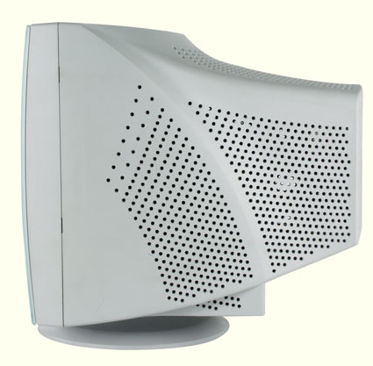Slika1: CRT monitor

Karakteristike:

- velika težina
- veliko zauzimanje prostora
- visoka potrošnja el.energije
- imaju veoma dobru kvalitetu
- oštrinu slike
- Promjenljiva rezolucija
CRT monitor može podržati više rezolucija čiji kvalitet ovisi o veličini točke (piksela). Za razliku od LCD monitora koji dobro rade samo na njihovoj prirodnoj rezoluciji, CRT monitor ima istu ili sličnu kvalitetu slike i na manjim ili većim rezolucijama. To, prije svega, zavisi od fizičke veličine monitora i veličina piksela (dot pitch), iako CRT monitor može koristiti i manje i veće rezolucije, on ima svoju preporučenu rezoluciju na kojoj će raditi idealno, a ta preporučena rezolucija obično je ispisana u priručniku proizvođača monitora, tako da nije preporučljvio (zbog tehničkih razloga, ali i zdravstvenih) stavljati rezoluciju na najveću moguću.

3.2 MONITORI S TEKUĆIM KRISTALIMA-LCD MONITORI

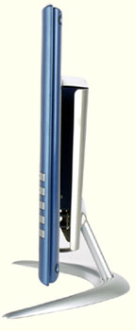Slika3,4. LCD monitor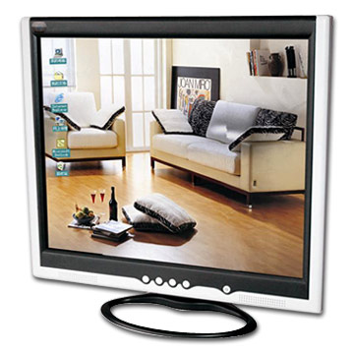
LCD ili ekran s tekućim kristalima (također se zovu i flat panel ili flat screen), su tanki sendvič stakla između kojih se nalazi materijal od tekućih kristala. Kad se izlože električnoj struji, molekule tekućeg kristala mijenjaju orijentaciju tako da provode ili blokiraju svijetlo, što na kraju stvara sliku. Svaki piksel je sastavljen (u većini slučajeva) od crvenog, zelenog i plavog subpiksela. Većina LCD monitora također ima ugrađene TFT tranzistore unutar panela kako bi se reduciralo miješanje signala između piksela i poboljšala stabilnost slike. Poimanje LCD (Liquid Cristal Display) tehnologije ekrana od tekućih kristala, puno je šire od njenog jednostavnog povezivanja s najnovijom računalnom tehnologijom. Ekrani temeljeni na tekućim kristalima već su dugi niz godina u uporabi kod ručnih kalkulatora, satova i mnogih kućanskih aparata.
Prednosti:
- Puno manja težina
- Manja debljina
- Manja potrosnja od ekrana baziranih na katodnoj cijevi
Nedostaci:
- Velike cijene (danas razlika u cijeni više nije tako velika, a kvaliteta prikaza je u svakom pogledu usporediva sa CRT ekranima . )
Postoje dva osnovna tipa LCD ekrana:
- monokromatski (osjetno jedostavniji i jeftiniji)
- kolor(puno kompleksnije i skuplje)

3.3 PLAZMA MONITOR

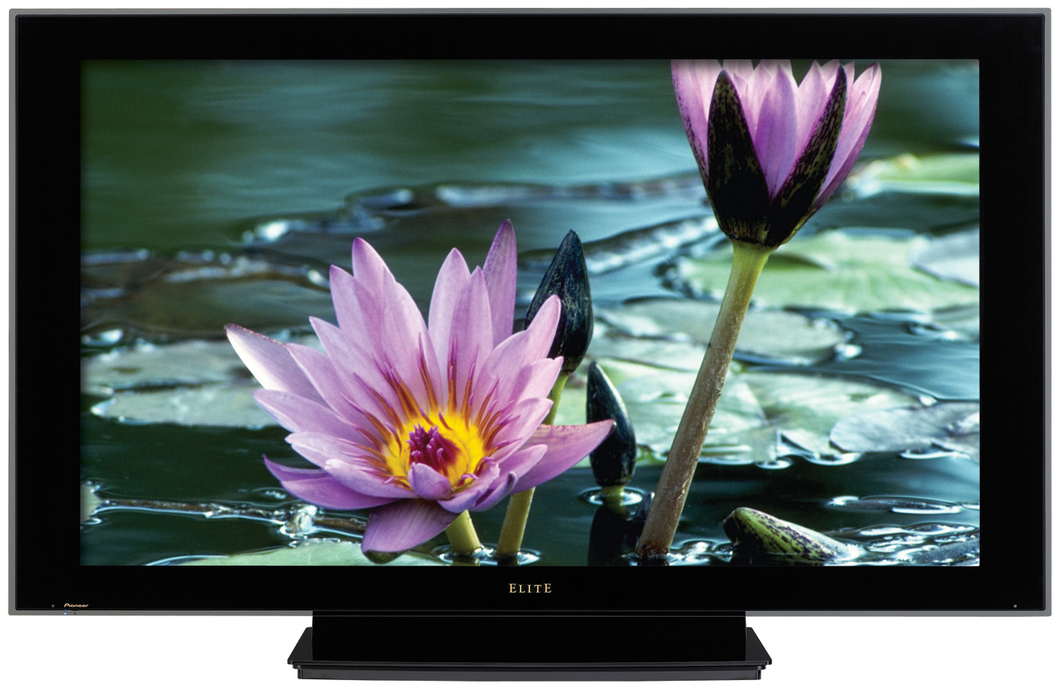
Slika5. Plazma monitor

Monitor s plinskom plazmom temelji svoje djelovanje na pobudi plinova električnim poljem.

3.4 ELEKTROLUMINISCENTNI MONITOR

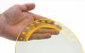 Slika6.Elektroluminiscentni zaslon

Elektroluminiscentni monitor temelji svoje djelovanje na pojavi emisije svjetla nekih krutih tvari pod djelovanjem izmjeničnog električnog napona.
Ideja o tankim, fleksibilnim monitorima, izrađenim od organskih elektroluminiscentnih tvari premazanih preko plastičnog supstrata, san je znanstvenika koji traje već više desetljeća. Komercijalizaciju te tehnologije do sada su usporavali razni problemi, najviše to što je vlaga prebrzo uništavala organske LED materijale.
Tome je doskočila američka tvrtka Universal Display Corporation (UDC) iz New Jerseya, koja je demonstrirala OLED zaslon koji može raditi tisuće radnih sati, zahvaljujući posebnoj barijeri kojom je zaštitlia premaz od elektroluminiscentih tvari.

4.PISAČ

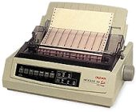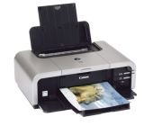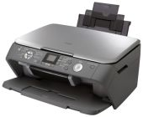
Slika7.Pisači
Pisač je izlazni uređaj koji prenosi (ispisuje) podatke (tekst, slike i dr.) sa računala na neki materijal (najčešće na papir, foliju ili u zadnje vrijeme na printabilni cd, dvd).
Važna obilježja:
Korisnik bira pisač prema svojim potrebama, a kvalitetu pisača određuju brzina ispisa, kvaliteta ispisa, cijena potrošnog materijala i bučnost.
Vrste pisača prema načinu ispisa: linijski i serijski
Vrste pisača prema tehničkoj izvedbi: 1.mehanički pisači-pisači s bubnjem,pisači s lancem,pisači s iglicama,linijski pisači,pisači s lepezom 2.nemehanički pisači-tintni ili kapljični,terminalni,kristalni pisači,laserski pisači,pisači s termalnim prijenosom,magnetografski pisači
3 glavne vrste pisača:
- Iglični (matrični)
- Tintni (ink-jet)
- Laserski

4.1 Iglični pisači
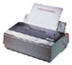Slika8.Iglični pisač
Matrični ili iglični pisači su jeftini pisači relativno dobre kakvoće ispisa, malih dimenzija i jednostavna rukovanja. Naziv im potječe od činjenice da je svaki otisnuti znak sastavljen od točaka koje su raspoređene u matrični oblik i da se te točke otiskuju uz pomoć iglica smještenih u glavi pisača. Glava pisača je pokretna i kreće se vodoravno s jednog kraja papira na drugi. Između papira i glave pisača nalazi se vrpca navlažena bojom (engl. Ribbon) preko koje iglice udaraju u papir ostavljajući trag u obliku obojenih točaka. Nakon otiska svih ili samo nekih točaka, što ovisi o znaku koji se želi otisnuti, glava se pomiče za širinu iglica i nakon toga ostavlja sljedeći otisak. Kod suvremenih matričnih pisača broj iglica u glavi je 9 ili 24, s vrlo rijetkim iznimkama. Brzina matričnog pisača kreće se od 30 do 300 znakova u sekundi. Razlučivost matričnih pisača ne prelazi 360 točaka po inču.

4.2 Tintni (ink-jet) pisači
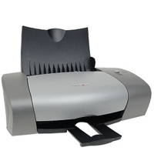Slika9. Tintni pisač
Pisači s mlazom tinte jedina su vrsta pisača kod koje ne dolazi do dodira papira s mehanizmom za ostvarenje otiska. Glava pisača s mlazom tinte ima sposobnost štrcanja vrlo tankog mlaza tinte u smjeru papira kroz otvore koji se zovu mlaznice. Pri dodiru s papirom mlaz se pretvara u obojenu točku na papiru. Kod pisača s mlazom tinte, treba obratiti pozornost na izbor papira kako se ne bi razlijevala tinta. Dobra svojstva pisača s mlazom tinte su bešuman rad i vrlo dobra kakvoća otiska. Razlučivost pisača s mlazom tinte neznatno je manja od razlučivosti laserskih pisača, a kreće se od 300 do 1000 točaka po inču. Pisači s mlazom tinte najjeftiniji su na tržištu, ali im je tinta izuzetno skupa, tako da nisu previše isplativi, iako su kvalitetom ispisa pri samom vrhu. Nedostatak im je također i nešto sporiji rad, te složeno održavanje.

4.3 Laserski pisači
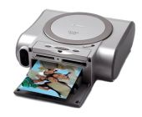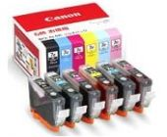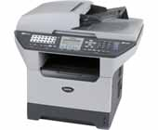
Slika7.Laserski pisači
Laserski pisači imaju kakvoću otiska kakvu ne može polučiti niti jedna druga vrsta pisača, nalik na tiskarski otisak. Načelo svog djelovanja naslijedili su od fotokopirnih strojeva. Laserska zraka putuje od laserske diode do optičkog sustava za usmjeravanje zrake koji je usmjerava na bubanj i po njemu ispisuje uzdužnu crtu. Bubanj je sposoban generirati i pohraniti naboj na osvijetljenim mjestima. On se okreće, a laserska zraka ispisuje niz uzdužnih usporednih crta raspoređenih po cijeloj površini bubnja. Sklop za upravljanje prekida lasersku zraku sukladno primljenim podacima od računala, te je svaka uzdužna crta isprekidana. Takav niz uzdužnih isprekidanih crta tvori sliku koja je pohranjena na bubnju u obliku rasporeda točkastih naboja. Takav mjestimično elektrostatički nabijeni bubanj se okreće i prolazi ispred spremnika s bojom u prahu. Zbog razlike potencijala boja se hvata na nabijena mjesta na bubnju. Kad bubanj s nanesenim prahom uvučepapir, zbog razlike potencijala između bubnja i papira obojeni prah se prenosi s bubnja na papir. Papir nadalje prolazi kroz grijalo koje zagrijava papir s prahom, učvršćuje prah na papir i pretvara ga u trajni otisak. Najveći nedostatak laserskih pisača je visoka cijena, velike dimenzije i prilična težina, te velika potrošnja električne energije. No, uski snop laserske zrake i mogućnost točnog upravljanja njome omogućava vrhunsku kakvoću otiska. Razlučivost laserskih pisača kreće se od 300 do preko 1000 točaka po inču. Brzina laserskog pisača kreće se od 4 do 25 stranica u minuti. U ovaj uređaj još mogu biti uključeni skener, fax, čitač kartica, kopirni uređaj itd. Veliki ovakvi uređaji mogu imati i ugrađen tvrdi disk (koristi se za pohranu dokumenata i slika).

5.CRTAČ(PLOTTER)
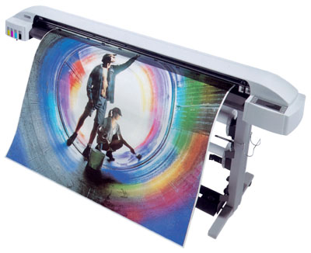Slika8.Plotter

Crtalo (engl. Plotter) je izlazna jedinica namijenjena ispisu crteža. Njegov rad se temelji se na relativnom pomicanju pera za crtanje u odnosu prema mediju na kojem se crta. Pomak u bilo kojem pravcu ostvaruje se kombinacijom dvaju neovisnih i međusobno okomitih pomaka, koji se označavaju kao x i y pravac. Format crtala je podatak koji govori o najvećim dimenzijama papira (ili kakvog drugog medija za crtanje) kojeg crtalo prihvaća. Obično se izražava u normiranim formatima papira. S povećanjem formata znatno rastu cijena i dimenzije crtala, pa pri nabavci treba pažljivo procijeniti potreban format crtalA. Brzina crtala je najveća moguća brzina pera pri crtanju. Razlučivost crtala je podatak koji govori o najmanjem koraku koji pero može napravitiŠto je razlučivost veća, to je crtalo sposobnije izraditi crtež s više podrobnosti.
Prema načelu djelovanja crtala dijelimo na:
  - - crtalo s nepomičnim papirom
  - - crtalo s pomičnim papirom
  - - fotocrtalo
  - - crtalo za izrezivanje
  - - crtalo za glodanje.

  - 6.ZVUČNICI

(uredaji za govorni analogni izlaz)

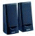 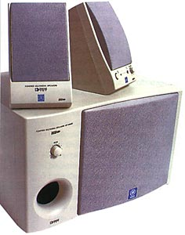Slika9.Primjer zvučnika

Računarski ili multimedijalni zvučnici su vanjski zvučnici opremljeni sa muškim priključkom koji se uključuje na zvučnu karticu. Računarski zvučnici su obični pojednostavljeni stereo sistemi bez radia i ostalih integrisanih stvari.Postoji mnogo različitih zvučnika, od najobičnijih stereo zvučnika pa sve do 7.1 surround sistema sa naprednim opcijama.
7.BUŠENA PAPIRNA VRPCA I PAPIRNE KARTICE
Bušena papirna vrpca (engl. punched tape, paper tape, perforated tape) stalna memorija koja se sastoji od papirne vrpce kao medija za pohranu. Podaci se upisuju kao rupice izbušene na papirnoj vrpci.Program se prvo unosio ručno u memoriju, pomoću binarnih prekidača, papirnih traka ili nešto kasnije, bušenih kartica.

8.FAKS MODEM

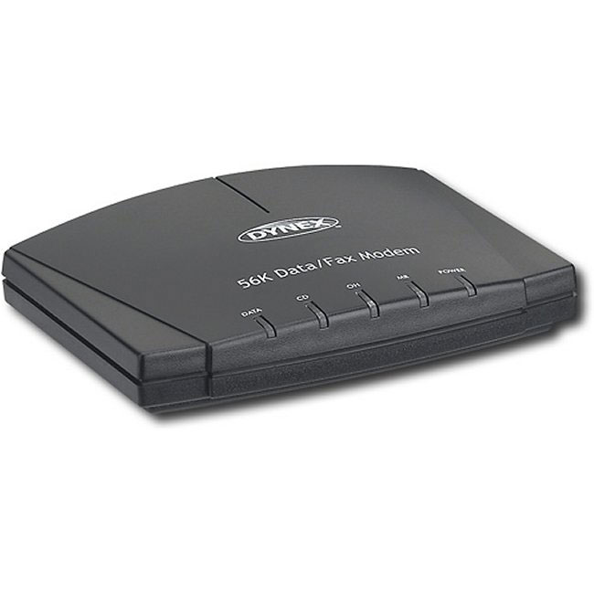 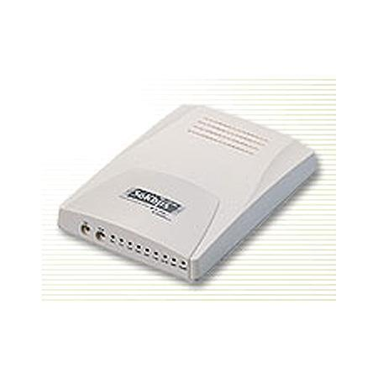Slika 10.Modem
Modem je ime za uređaj koji modulira analogni nosač signala (kao zvuk), i koji isto tako demodulira - dekodira digitalni signal sa analognog nosača.
Modem je iz računara najčešće spojen na telefonsku liniju, ali moguće je spojiti modem na bilo koji podatkovni kabal ili na bežični nosač signala.Uglavnom služi za spajanje na Internet, no njime je moguće slati i primati telefaks (ako je to fax modem), programirati da glumi automatsku sekretaricu. Radi tako da prevodi podatke koje dobije iz telefonske linije u podatke smislene računalu i obrnuto.

9.IZLAZ ZA MIKROFILM
Ostvaruju izlaz digitalnih signala u abecednim znakovima ili crtežima na 16.35 ili 105mm. Izlaz podataka je u umanjenom obliku čime se postiže veća brzina izlaza nego kod pisača ili crtača.Potrebni uređaji za čitanje –projektori ili povećala.

10.VIDEO PROJEKTOR

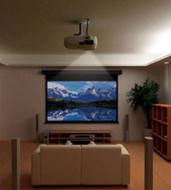 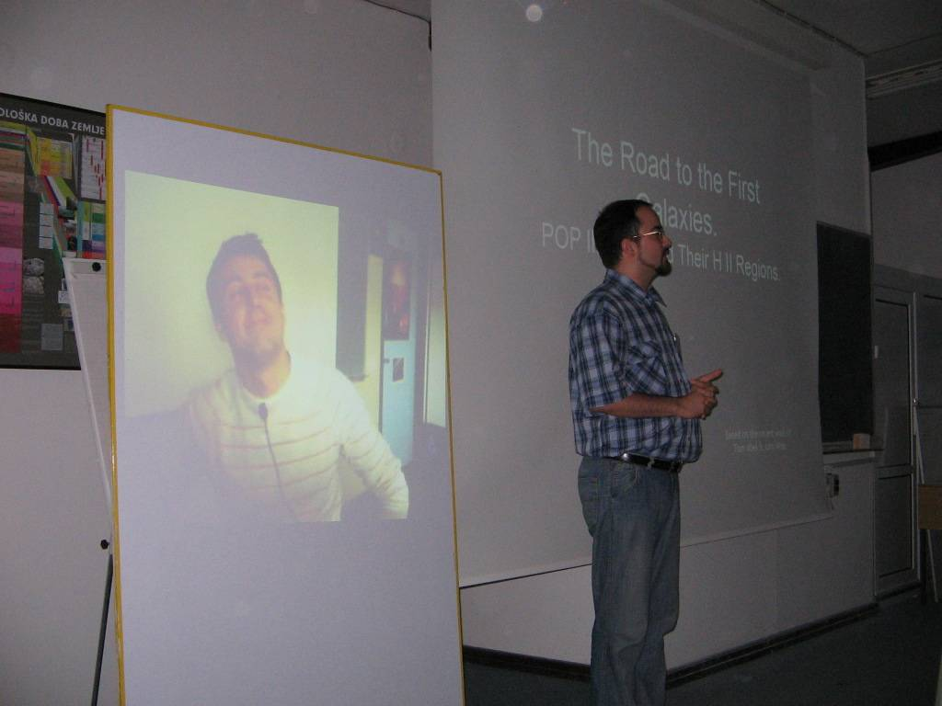 Slika 11.Projektor
Video projektor je uređaj koji prenosi sliku putem svjetlosnog snopa na neku površinu ( obično platno ili goli zid ). U istom uređaju se vrši transformacija električnog impulsa u osnovne boje koje se mješaju u zavisnosti od boja snimljenih objekata.

11.ZAKLJUČAK

Kroz povijest je tehnologija svojim napredovanjem i razvitkom pokazala rezultate koji su vidljivi u praksi.
U informatičkom svijetu taj napredak posebno se očituje u uporabi računala.Svake godine nas impresionira sve veći broj tehnoloških inovacija No, to nije ništa naprema onome što tek dolazi. Pogled na samo dio budućnosti tehnologije fascinira.
Veliki dio zasluga za to pripada tehnologiji, koja će u budućnosti postati još važniji dio našeg života, ali će biti toliko diskretno integrirana u njega da je nećemo ni primijetiti. Sam razvitak vidljiv je u omjeru korištenja monitora s katodnom cijevi i LCD monitora .Iako neki ljudi smatraju da je tehnologija pokazala rezultate na samom početku te ostaju vjerni uporabi te vrste monitora ipak je velika većina prihvatila inovaciju LCD monitora te se sve više upotrebljava i za osobne kao i za poslovne potrebe čovjeka.
Takv sličan primjer možemo vidjeti u uprabi pisača kao jednog od najbitnijeg izlaznog uređaja.Pojava laserskog pisača zasjenila je uporabu igličnih pisača iako su oni skuplji većih dimenzija i s popriličnom težinom ,no kakvoća otiska pobjeđuje.Pisači s mlazom tinte također premašuju uporabu igličnih pisača svojom inovacijom cijenom te kvalitetom ispisa što znaći da inovacije potiskuju stare uređaje iz uporabe a zanintrigiraju ljude svojom novinom kvalitetom i dosad neviđenim karakteristikama.
Izlazni uređaji (uz ulazne uređaje) su najbitnije komponente računala kojim se čovjek svakodnevno koristi te oni svojim postojanjem i samim napredkom poboljšavaju svjiet računala u kojem danas ljudi žive te se njime služe.

12. LITERATURA

- Školska knjiga,Zagreb, Enciklopedija, 2006, “Svijet oko nas“
- www.wikipedia.com (03.04.2008)
- www.zelenaucionica.mojblog.hr (03.04.2008)

www.maturski.org

